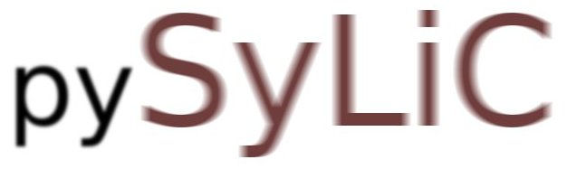

*Développé par : Cédrick FAURY  
Avec l'aide précieuse de Marc Battilana*

*(****py*** *pour python -* ***Sy****stèmes* ***Li****néaires* ***C****ontinus)*

**Logiciel d'analyse de Systèmes Linéaires Continus et Invariants.**

* Tracé des réponses harmoniques et temporelles.
* Outils d'analyse.

Sur la base d’un système à retour unitaire …

E(p)

C(p)

S(p)

H(p)

ε(p)

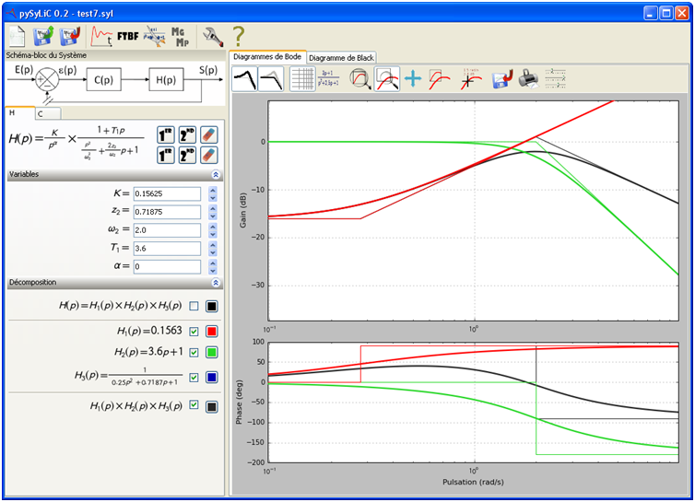

Saisie des Fonction de transfert sous forme factorisée

ou développée :

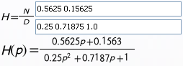

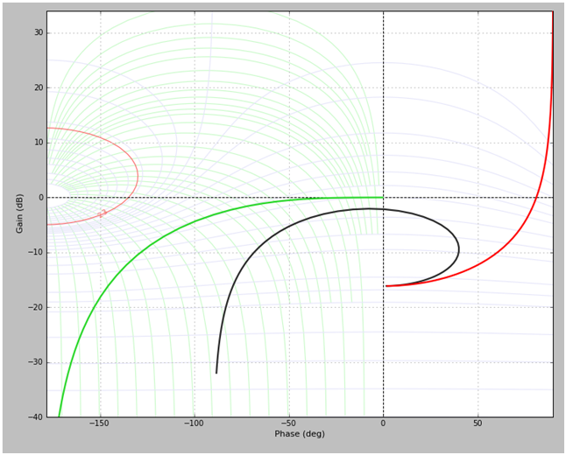

Tracé des réponses harmoniques dans les plans

de Bode

ou de Black

Décomposition de la FT en un produit de sous-fonctions simples

Utilisation de variables dans la FT

Tracé des asymptotes des diagrammes de Bode

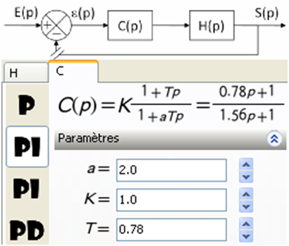

Possibilité d’insérer dans la chaîne directe un correcteur …

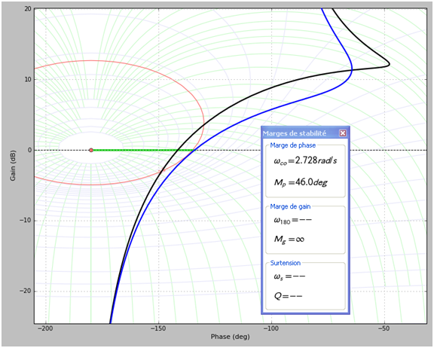

…aux paramètres aisément réglables …

Calcul et affichage sur les tracés des différents marges de stabilité.

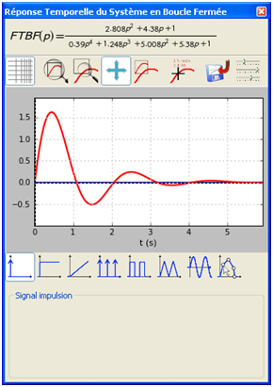

Réponse temporelle du Système en Boucle Fermée à de nombreux signaux

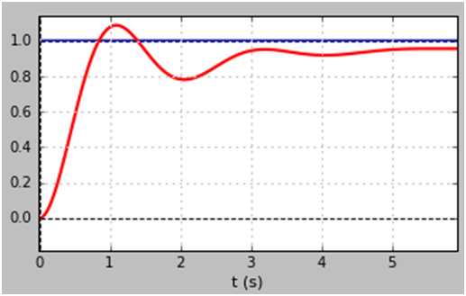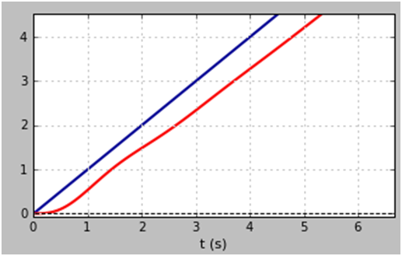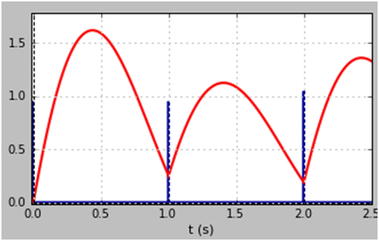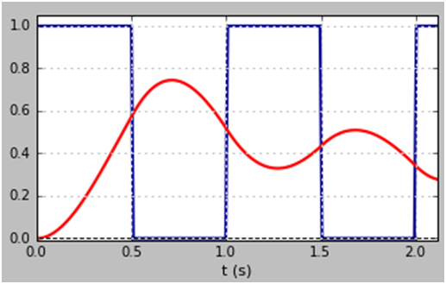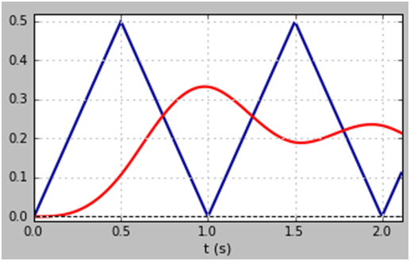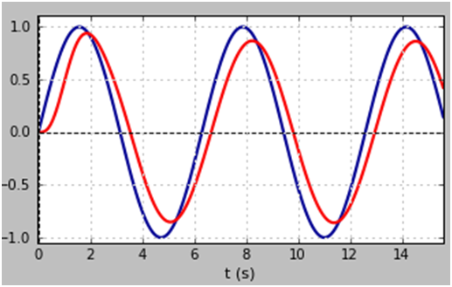

Réponse harmonique du Système en Boucle Fermée

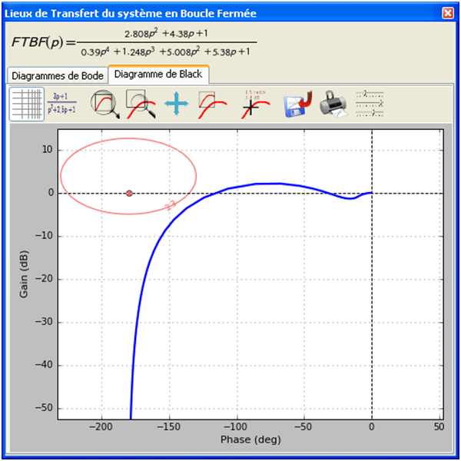

Décomposition en éléments simples de la FTBO et de la FTBF

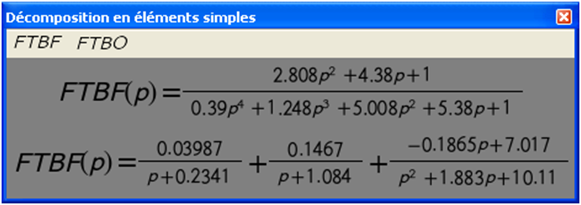

- Un tracé des **lieux de Bode et de Black** des Fonctions de Transfert caractéristiques du système (décomposition en "sous fonctions" de transfert, tracé des asymptotes, ...)   
- De placer un **correcteur** dans la chaine directe et d'observer ses effets sur la FTBO   
- De tracer les **réponses temporelle** et **harmonique** du système en boucle fermée.  
- De **faire varier les paramètres** du correcteur et du processus et d'obtenir instantanément la modification des tracés (réponses harmoniques et réponse temporelle).

**pySyLiC** relève de l'**Automatique** et s'adresse principalement aux élèves et aux professeurs travaillant sur cette discipline.   
Il a été conçu de telle sorte que son utilisation soit la plus intuitive possible.  
  
**pySyLiC** est disponible en français et en anglais.

**pySyLiC** est un **logiciel libre** publié sous licence GNU GPL V3 Logo GNU GPL V3et écrit en langage Python[Python powered](http://www.python.org/)